

信息科学与工程学院

2021－2022学年第二学期

硬 件 实 验 报 告
实验课程名称： 电路硬件实验报告

专 业 班 级 电子信息类24级四班
学 生 学 号 202400120045
学 生 姓 名 刘哲旭
指 导 教 师 朱雪梅

目 录

实验一 线性与非线性元件伏安特性的测绘 2

实验二 电位、电压的测定及电路电位图的绘制 5

实验三 线性电路叠加性和齐次性验证 …8

实验四 电压源、电流源及其电源等效变换 11

实验五 戴维南定理和诺顿定理的验证 14

实验六 典型周期性电信号的观察和测量 18

实验七 ＲＣ串、并联选频网络特性的测试 21

实验八 正弦稳态交流电路相量的研究 24

1


Edited with the trial version of Foxit Advanced PDF Editor

To remove this notice, visit:

www.foxitsoftware.com/shopping

实验一 线性与非线性元件伏安特性的测绘

一．实验目的

1．掌握线性电阻、非线性电阻元件伏安特性的逐点测试法。

2．学习恒电源、直流电压表、电流表的使用方法。

二．原理说明

任一二端电阻元件的特性可用该元件上的端电压 U 与通过该元件的电流 I 之间的函数关系 U＝f(I)来表示，即用 U－I 平面上的一条曲线来表征，这条曲线称为该电阻元件的伏安特性曲线。根据伏安特性的不同，电阻元件分两大类：线性电阻和非线性电阻。线性电阻元件的伏安特性曲线是一条通过坐标原点的直线，如图 1－1 中（a）所示，该直线的斜率只由电阻元件的电阻值 R 决定，其阻值为常数，与元件两端的电压 U 和通过该元件的电流 I 无关；非线性电阻元件的伏安特性是一条

I |  | I | 经过坐标原点的曲线，其阻值 R
I |  | I | 不是常数，即在不同的电压作用
 |  |  | 下，电阻值是不同的，常见的非线
0 | U | U | 性电阻如白炽灯丝、普通二极管、
0 |  | 0 | 稳压二极管等，它们的伏安特性如
 |  |  | 图 1－1 中（b）、（c）、（d）。在图
(a) |  | (b) | 1－1 中，U 〉0 的部分为正向特
I |  | I | 性，U〈 0 的部分为反向特性。
 |  |  | 绘制伏安特性曲线通常采用
 | U | U | 逐点测试法，即在不同的端电压作
0 | U | 0 | 用下，测量出相应的电流，然后逐
 |  |  | 点绘制出伏安特性曲线，根据伏安
 |  | (d) | 特性曲线便可计算其电阻值。
(c) |  | (d)
(c) | 图 1－ 1
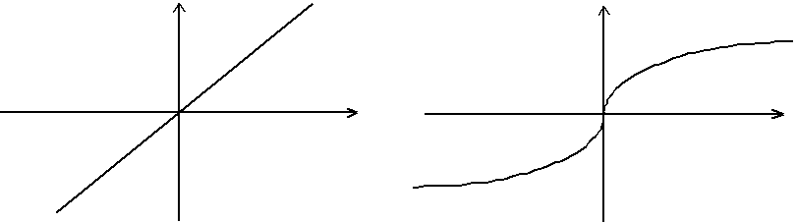
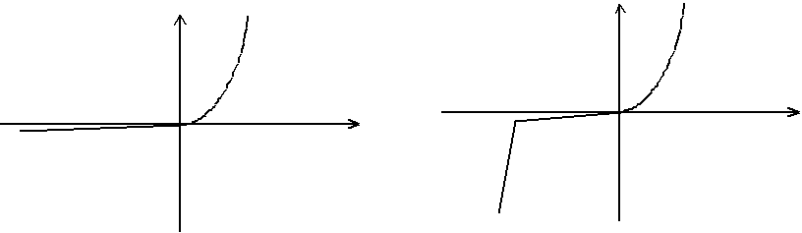

三．实验设备
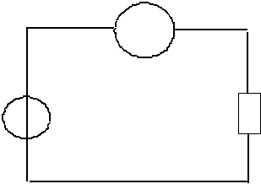
1．直流电压、电流表； | + | m A _
2．电压源（双路 0～30V 可调）； | + |  | V
3．EEL—52A 组件、弱电元件箱。 | U | 1k | V
3．EEL—52A 组件、弱电元件箱。 | U | 1k | R_{L}
 | _ 0 ～10V
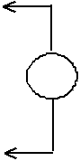

四．实验内容 | 图 1 -2

1．测定线性电阻的伏安特性

按图 1－2 接线，图中的电源 U 选用恒压源的可调稳压输出端，通过直流数字毫安表与 1kΩ 线性电阻相连，电阻两端的电压用直流数字电压表测量。

调节恒压源可调稳压电源的输出电压 U，从 0 伏开始缓慢地增加（不能超过 10V），在表 1－1

中记下相应的电压表和电流表的读数。

表 1－1 线性电阻伏安特性数据

2

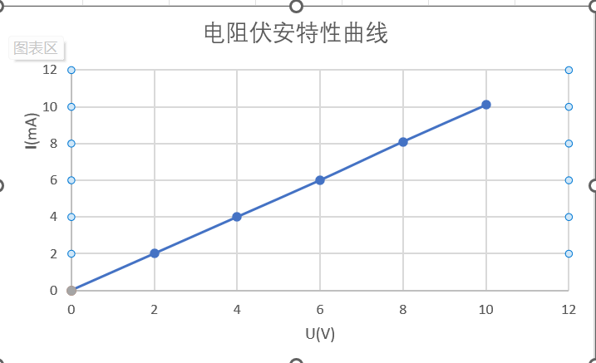
Edited with the trial version of Foxit Advanced PDF Editor

To remove this notice, visit:

www.foxitsoftware.com/shopping

U(V) | 0 | 2 | 4 | 6 | 8 | 10
I(mA) | 0 | 2 | 4 | 6 | 8.1 | 10.1

2．测定 6.3V 白炽灯泡的伏安特性

将图 1-2 中的 1kΩ 线性电阻换成一只 6.3V 的灯泡，重复 1 的步骤，电压不能超过 6.3V，在表

1－2 中记下相应的电压表和电流表的读数。
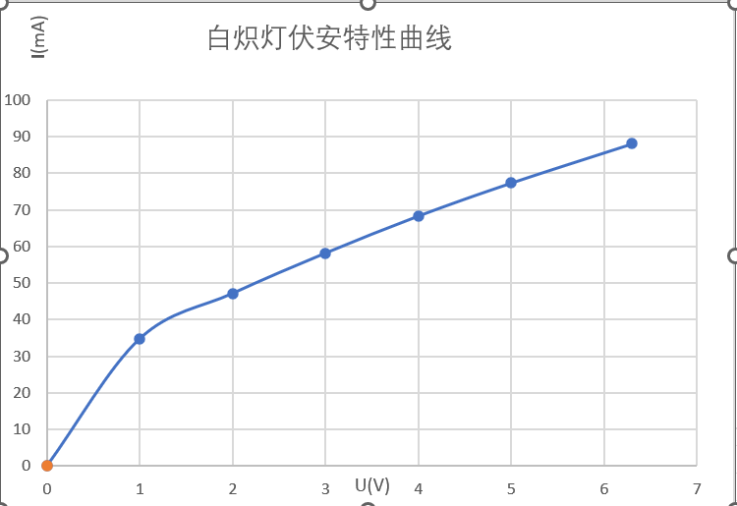

表 1－2 6.3V 白炽灯泡伏安特性数据

U(V) | 0 | 1 | 2 | 3 | 4 | 5 | 6.3
I(mA) | 0 | 34.8 | 47.2 | 58.2 | 68.3 | 77.3 | 88

3．测定半导体二极管的伏安特性 | ² ⁰⁰ + _{m A} |  | _
按图 1—3 接线，Ｒ为限流电阻，取 200Ω（十进制可变 |  |  | _
电阻箱），二极管的型号为 1N4007。测二极管的正向特性时， | + | IN 4007 |  | V
其正向电流不得超过 25mA，二极管ＶＤ的正向压降可在 0～ | U |  |  | V
0.75V 之间取值。特别是在0.5～0.75 之间更应取几个测量点； | 0 ～30 V |  |  | V D
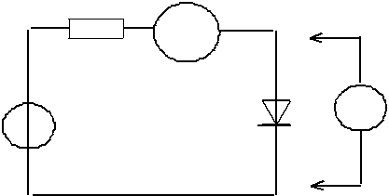

测反向特性时，将可调稳压电源的输出端正、负连线互换，调

节可调稳压输出电压 U，从 0 伏开始缓慢地减少（不能超过 图 1-3 -30V）， 将数据分别记入表 1－3 和表 1－4 中。
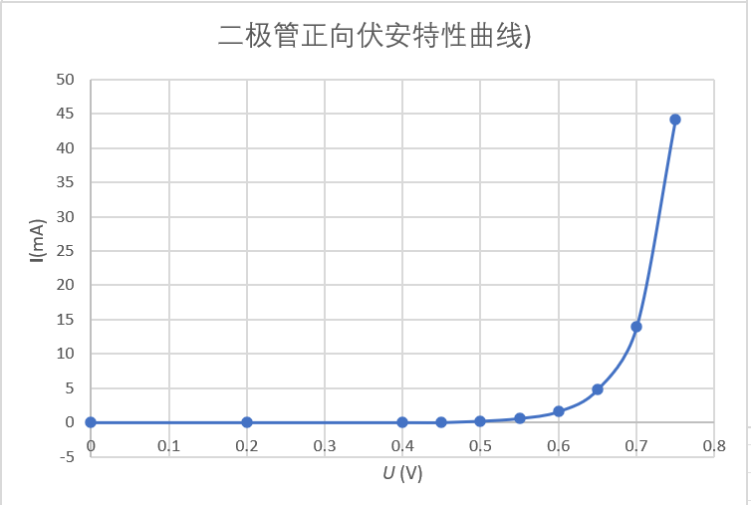

表 1－3 二极管正向特性实验数据

U (V) | 0 | 0.2 | 0.4 | 0.45 | 0.5 | 0.55 | 0.60 | 0.65 | 0.70 | 0.75

- (mA) 0 0 0 0 0.2 0.6 1.6 4.8 13.9 44.2

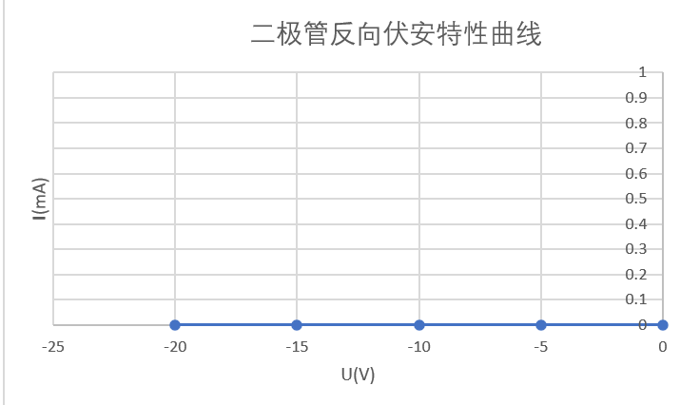
表 1－4 二极管反向特性实验数据

 | U (V) |  | 0 |  | －5 |  | －10 |  | －15 |  | －20
 | I (mA) |  | 0 | 0 | 0 | 0 | 0 | 0 | 0 |  | 0

4．测定稳压管的伏安特性

将图 1—3 中的二极管 1N4007 换成稳压管 2CW51，重复实验内容 3 的测量，其正、反向电流不得超过±20mA，将数据分别记入表 1－５和表 1－６中。
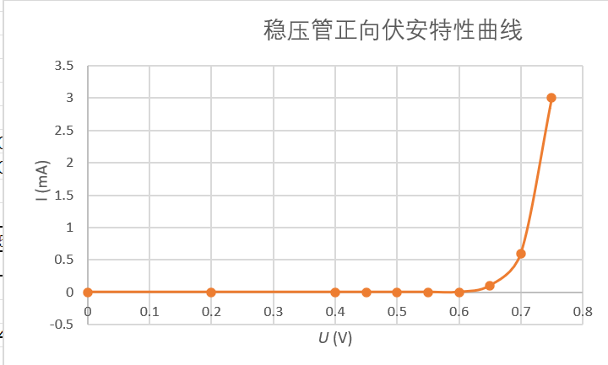
表 1－５ 稳压管正向特性实验数据

U (V) | 0 | 0.2 | 0.4 | 0.45 | 0.5 | 0.55 | 0.60 | 0.65 | 0.70 | 0.75

- (mA) 0 0 0 0 0 0 0 0.1 0.6 3.0

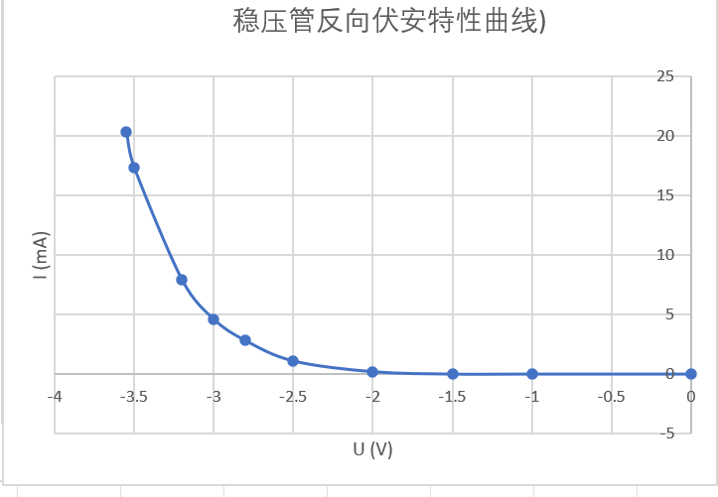
表 1－６ 稳压管反向特性实验数据

U (V) | 0 | -1 | -1.5 | -2. | -2.5 | -2.8 | -3 | -3.2 | -3.5 | -3.55
I (mA) | 0 | 0 | 0 | 0.2 | 1.1 | 2.8 | 4.6 | 7.9 | 17.3 | 20.3

五．实验注意事项

1．测量时，可调稳压电源的输出电压由 0 缓慢逐渐增加，应时刻注意电压表和电流表，不能超过规定值。

2．稳压电源输出端切勿碰线短路。

3．测量中，随时注意电流表读数，及时更换电流表量程，勿使仪表超量程。

六．预习与思考题

1．线性电阻与非线性电阻的伏安特性有何区别？它们的电阻值与通过的电流有无关系？

2．如何计算线性电阻与非线性电阻的电阻值？

3．请举例说明哪些元件是线性电阻，哪些元件是非线性电阻，它们的伏安特性曲线是什么形状？
4．设某电阻元件的伏安特性函数式为 I＝f（U），如何用逐点测试法绘制出伏安特性曲线。

七．实验报告要求

1．根据实验数据，分别在方格纸上绘制出各个电阻的伏安特性曲线。

2．根据伏安特性曲线，计算线性电阻的电阻值，并与实际电阻值比较。
答：根据伏安特性曲线，得线性电阻的电阻值约为1000Ω，与实际电阻值基本相等，在误差范围内。

3．根据伏安特性曲线，计算白炽灯在额定电压（6.3V）时的电阻值，当电压降低 20％时，阻值为多少？
答：计算得白炽灯在额定电压（6.3V）时的电阻值为71.6Ω，当电压降低 20％时，阻值为64.7Ω.

4．回答思考题1
答：线性电阻伏安特性曲线为直线，与电流无关；而非线性电阻的伏安特性曲线为非直线，可能与电流有关也可能无关

实验二 电位、电压的测定及电路电位图的绘制

一．实验目的

1．学会测量电路中各点电位和电压的方法，理解电位的相对性和电压的绝对性。

2．学会电路电位图的测量、绘制方法。

3．掌握使用直流稳压电源、直流电压表的使用方法。

二．原理说明

在一个确定的闭合电路中，各点电位的大小视所选的电位参考点的不同而异，但任意两点之间的电压（即两点之间的电位差）则是不变的，这一性质称为电位的相对性和电压的绝对性。据此性质，我们可用一只电压表来测量出电路中各点的电位及任意两点间的电压。

若以电路中的电位值作纵坐标，电路中各点位置（电阻或电源）作横坐标，将测量到的各点电位在该坐标平面中标出，并把标出点按顺序用直线条相连接，就可得到电路的电位图，每一段直线段即表示该两点电位的变化情况。而且，任意两点的电位变化，即为该两点之间的电压。

在电路中，电位参考点可任意选定，对于不同的参考点，所绘出的电位图形是不同，但其各点电位变化的规律却是一样的。

三．实验设备

1．直流电压、电流表；

2．电压源（双路 0～30V 可调）；

3．EEL－51S 组件、弱电元件箱组件。

四．实验内容

实验电路如图 2－1 所示，图中的电源 U_{S1} 用恒压源 I 路 0～＋30V 可调电源输出端，并将输出电压调到＋6V，U_{S2} 用 II 路 0～＋30V 可调电源输出端，并将输出电压调到＋12V。
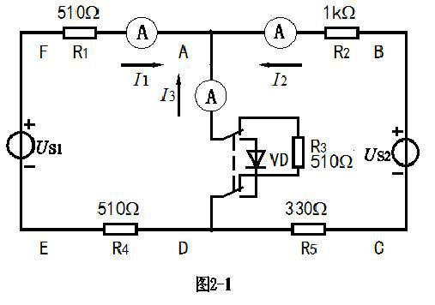

1．测量电路中各点电位

以图 2－1 中的 A 点作为电位参考点，分别测量 B、C、D、E、F 各点的电位。

5

Edited with the trial version of Foxit Advanced PDF Editor

To remove this notice, visit:

www.foxitsoftware.com/shopping

用电压表的黑笔端插入 A 点，红笔端分别插入 B、C、D、E、F 各点进行测量，数据记入表 2 －1 中。

以 D 点作为电位参考点，重复上述步骤，测得数据记入表 2－1 中。

2．测量电路中相邻两点之间的电压值

在图 2－1 中，测量电压 U_{AB}：将电压表的红笔端插入 A 点，黑笔端插入 B 点，读电压表读数，记入表 2－1 中。按同样方法测量 U_{BC}、U_{CD}、U_{DE}、U_{EF} 及 U_{FA}，测量数据记入表 2－1 中。

- 2－1 电路中各点电位和电压数据单位：V

电 位 参考点 | VA | VB | VC | VD | VE | VF | UAB | UBC | UCD | UDE | UEF | UFA
A | 0 | 5.98 | --6.05 | -4.06 | -5.08 | 1.01 | -5.98 | 12.04 | -1，98 | 1.01 | -6.09 | 1.01
D | 4.06 | 10.05 | -1.98 | 0 | -1.01 | 5.08 | -5.98 | 12.04 | -1，98 | 1.01 | -6.09 | 1.01

五．实验注意事项

1．实验电路中使用的电源 U_{S2} 用 0～＋30V 可调电源输出端，应将输出电压调到＋12V 后，再接入电路中。并防止电源输出端短路。

2．使用数字直流电压表测量电位时，用黑笔端插入参考电位点，红笔端插入被测各点，若显示正值，则表明该点电位为正（即高于参考点电位）；若显示负值，表明该点电位为负（即该点电位低于参考点电位）。

3．使用数字直流电压表测量电压时，红笔端插入被测电压参考方向的正（＋）端，黑笔端插入被测电压参考方向的负（－）端，若显示正值，则表明电压参考方向与实际方向一致；若显示负值，表明电压参考方向与实际方向相反。

六．预习与思考题

1．电位参考点不同，各点电位是否相同？任两点的电压是否相同，为什么？
答：电位参考点不同，各点电位不相同；任两点的电压相同。

2．在测量电位、电压时，为何数据前会出现±号，它们各表示什么意义？
答：电位参考点选定后，各点电位不同，“+”表示该点电位比参考点大，“-”表示该点电位比参考点小

3．什么是电位图形？不同的电位参考点电位图形是否相同？如何利用电位图形求出各点的电位和任意两点之间的电压。
答：以电路中电位值作为纵坐标，电路各点位置作为横坐标，将测得的各点电位在该坐标平面画出，并吧这些点用线连接，所得的图形称电位图；不同的电位参考点电位图形不相同；在电位图中，各点的电位为该点对应的纵坐标，而两点间的电压则为该两点间的纵坐标的差

七．实验报告要求

1．根据实验数据，分别绘制出电位参考点为 A 点和 D 点的两个电位图形。
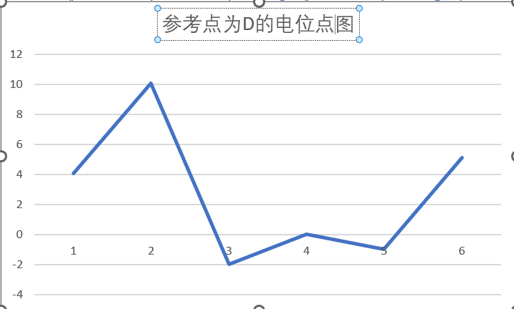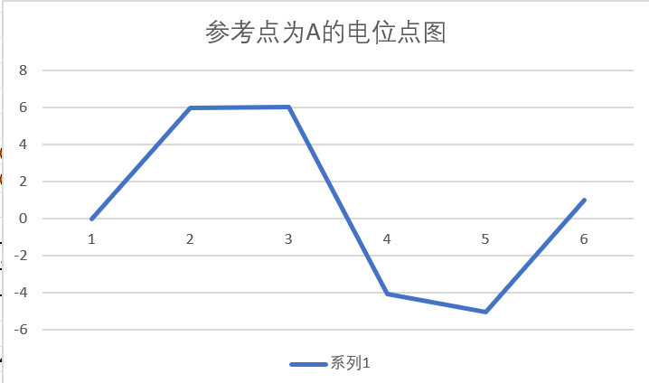

2．根据电路参数计算出各点电位和相邻两点之间的电压值，与实验数据相比较，对误差作必要的分析。

实验三 线性电路叠加性和齐次性验证

一．实验目的

1．验证叠加原理

2．了解叠加原理的应用场合。

3．理解线性电路的叠加性。

二．原理说明

叠加原理指出：在有几个电源共同作用下的线性电路中，通过每一个元件的电流或其两端的电压，可以看成是由每一个电源单独作用时在该元件上所产生的电流或电压的代数和。具体方法是：一个电源单独作用时，其它的电源必须去掉（电压源短路，电流源开路）；在求电流或电压的代数和时，当电源单独作用时电流或电压的参考方向与共同作用时的参考方向一致时，符号取正，否则取负。在图4－1 中：

 |  |  |  |  |  |  |  |  |  |  |  |  |  |  |  |  |  | I |  | ₂I |  |  |  |  |  |  |  |  |  | I |  |  |  |  |  |  |  |  |  |  |  | I ₃ I |  |  |  |  |  |  |  |  |  |  |  |  |  |  |  |  |  |  |  |  |  | I |  |  |  |  |  |  | U U |  |  |  |  |  | U
 |  |  |  | I ₁ I ₁ |  |  |  | I₁ |  |  |  |  |  |  |  |  |  |  |  |  |  |  |  |  |  |  |  | 2 |  |  |  | 2 |  |  |  |  |  |  |  |  |  |  |  |  |  |  |  |  |  |  |  |  |  |  |  |  |  |  |  | 3 |  |  |  | I | 3
I |  |  |  |  |  |  |  |  |  |  |  |  |  | I |  |  |  |  |  |  |  |  |  |  |  |  |  |  |  |  |  |  |  |  |  |  |  |  |  |  |  | I |  |  |  |  |  |  |  |  |  |  |  |  |  |  |  |  |  |  |  |  |  | _{I} |  |  |  |  |  |  |  |  |  |  |  |  | I |  |  |  |  |  |  |  |  |  |  |  |  |  |  |  |  |  | _{I}
1 |  |  |  |  |  |  |  |  |  |  |  |  |  |  | 2 |  |  |  |  |  |  |  |  |  |  |  |  |  |  |  |  |  |  |  |  |  |  |  |  |  |  | 1 |  |  |  |  |  |  |  |  |  |  |  |  |  |  |  |  |  |  |  |  |  | 2 |  |  |  |  |  |  |  |  |  |  |  |  | 1 |  |  |  | 2
R |  |  |  |  |  |  |  |  |  |  |  |  | I ₃ |  |  |  |  |  |  |  |  |  | R |  |  |  |  |  |  |  | R₁ |  |  |  |  |  |  |  |  |  |  |  |  |  |  |  |  |  |  |  |  |  |  |  |  |  |  |  |  |  |  |  | I ₃ |  |  |  |  |  |  |  |  |  |  |  |  |  |  |  |  |  |  |  |  |  |  |  |  |  |  |  |  |  |  | I ₃ |  |  |  |  |  |  |  | R
1 |  |  |  |  |  |  |  |  |  |  |  |  |  |  |  |  |  |  |  |  |  |  |  |  |  |  |  |  |  |  |  |  |  |  |  |  |  |  |  |  |  |  |  |  |  |  |  |  |  |  |  |  |  |  |  |  |  |  |  |  |  |  |  |  |  |  |  |  |  |  |  | R₂ ^{R}1 |  |  |  |  |  |  |  |  |  |  |  |  |  |  |  |  |  |  |  |  |  |  |  |  |  |  |  |  |  |  |  |  |  |  |  | 2
 |  |  |  |  |  |  | U |  |  |  |  |  | R |  |  |  |  |  |  |  |  |  |  |  |  |  | 2 |  |  |  |  |  |  |  |  |  |  |  |  |  |  |  |  |  | U |  |  |  |  |  |  |  |  |  |  |  |  |  |  |  | R |  |  |  |  |  |  |  |  |  |  |  |  |  |  |  |  |  |  | U |  |  |  |  |  |  |  |  |  |  |  |  |  | R
^{U} S₁ |  |  |  |  |  |  |  |  |  |  |  | 3 |  |  |  |  |  |  |  |  |  |  |  |  |  |  | ^{U} S ₂ |  |  |  | ^{U}S₁ |  |  |  |  |  |  |  |  |  |  |  |  |  |  |  |  |  |  |  |  |  |  |  |  |  | 3 |  |  |  |  |  |  |  |  |  |  |  |  |  |  |  |  |  |  |  |  |  |  |  |  |  |  |  |  |  |  |  |  |  |  | 3 |  |  |  |  |  |  |  |  |  |  |  |  |  |  |  | ^{U} S ₂
 |  |  |  |  |  |  |  | （ａ〕 |  |  |  |  |  |  |  |  |  |  |  |  |  |  |  |  |  |  |  |  |  |  |  |  |  |  |  |  |  |  |  |  |  |  |  | （ｂ〕 |  |  |  |  |  |  |  |  |  |  |  |  |  |  |  |  |  |  |  |  |  |  |  |  |  |  |  |  |  |  |  |  |  |  |  |  | （ｃ〕



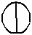

- 4－1

叠加原理反映了线性电路的叠加性，线性电路的齐次性是指当激励信号（如电源作用）增加或减小Ｋ倍时，电路的响应（即在电路其它各电阻元件上所产生的电流和电压值）也将增加或减小Ｋ倍。叠加性和齐次性都只适用于求解线性电路中的电流、电压。对于非线性电路，叠加性和齐次性都不适用。

三．实验设备

1．直流数字电压表、直流数字电流表；

2．恒压源（双路 0～30V 可调）；

3．EEL－51S 组件、弱电元件箱组件。

四．实验内容

实验电路如图 4－2 所示，图中：R₁ R₃ R₄ 510 , R₂ 1k , R₅ 330 ，图中的电源 U_{S1} 用恒压源 I 路 0～＋30V 可调电压输出端，并将输出电压调到＋12V，U_{S2} 用恒压源 II 路 0～＋30V可调电压输出端，并将输出电压调到＋6V（以直流数字电压表读数为准），开关 S₃ 投向 R₃ 侧。

1．U_{S1} 电源单独作用（将开关 S₁ 投向 U_{S1} 侧，开关 S₂ 投向短路侧），参考图 4－1（b），画出电路图，标明各电流、电压的参考方向。

7

Edited with the trial version of Foxit Advanced PDF Editor

To remove this notice, visit:

www.foxitsoftware.com/shopping
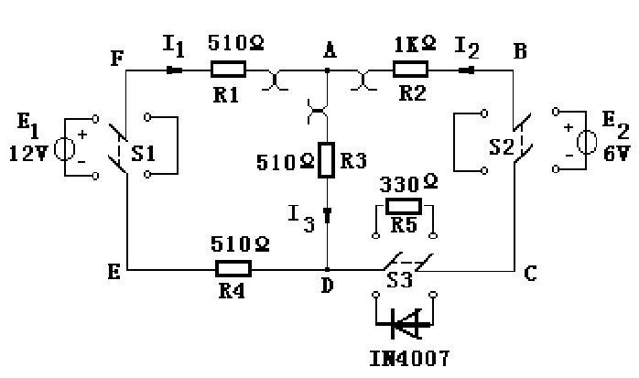

- 4－2

用直流数字毫安表接电流插头测量各支路电流：将电流插头的红接线端插入数字电流表的红（正）接线端，电流插头的黑接线端插入数字电流表的黑（负）接线端，测量各支路电流，按规定：在结点 A，电流表读数为‘＋’，表示电流流入结点，读数为‘－’，表示电流流出结点，然后根据电路中的电流参考方向，确定各支路电流的正、负号，并将数据记入表 4—１中。

用直流数字电压表测量各电阻元件两端电压：电压表的红（正）接线端应插入被测电阻元件电压参考方向的正端，电压表的黑（负）接线端插入电阻元件的另一端（电阻元件电压参考方向与电流参考方向一致），测量各电阻元件两端电压，数据记入表 4—１中。
表 4—１ 实验数据一

 | 测量项目 |  | US1 |  | US2 |  | I₁ |  | I₂ |  | I₃ |  | UAB |  | UCD |  | UAD |  | UDE |  | UFA
 | 实验内容 |  | (V) |  | (V) |  | (mA) |  | (mA) |  | (mA) |  | (V) |  | (V) |  | (V) |  | (V) |  | (V)
 | U_{S1} 单独作用 |  | 12 |  | 0 |  | 8.7 |  | -2.4 |  | 6.3 |  | 2.39 |  | 0.79 |  | 3.19 |  | 4.44 |  | 4.43
 | U_{S2} 单独作用 |  | 0 |  | 6 |  | -1.2 |  | 3.5 |  | 2.3 |  | -3.54 |  | -1.17 |  | 1.2 |  | -0.6 |  | -0.6
 | U_{S1}, U_{S2} 共同作用 |  | 12 |  | 6 |  | 7.5 |  | 1.1 |  | 8.7 |  | -1.14 |  | -0.38 |  | 4.4 |  | 3.83 |  | 3.82
 | U_{S2} 单独作用 |  | 0 |  | 12 |  | -2.3 |  | 7.1 |  | 4.7 |  | -7.06 |  | -2.34 |  | 2.41 |  | -1.2 |  | -1.2
2．U_{S2} 电源单独作用（将开关 S₁ 投向短路侧，开关 S₂ 投向 U_{S2} 侧），画出电路图，标明各电流、电压的参考方向。

重复步骤 1 的测量并将数据记录记入表格 4—１中。

3．U_{S1} 和 U_{S2} 共同作用时（开关 S₁ 和 S₂ 分别投向 U_{S1} 和 U_{S2} 侧），各电流、电压的参考方向见

- 4－2。

完成上述电流、电压的测量并将数据记录记入表格 4—１中。

4．将开关 S₃ 投向二极管 VD 侧，即电阻 R₅ 换成一只二极管 1N4007，重复步骤１～3 的测量过程，并将数据记入表 4—２中。

8

Edited with the trial version of Foxit Advanced PDF Editor

To remove this notice, visit:

www.foxitsoftware.com/shopping

表 4—２ | 实验数据二
测量项目 |  | US1 | US2 | I₁ | I₂ | I₃ | UAB | UCD | UAD | UDE | UFA
实验内容 |  | (V) | (V) | (mA) | (mA) | (mA) | (V) | (V) | (V) | (V) | (V)
U_{S1} 单独作用 |  | 12 | 0 | 8.8 | -2.6 | 6.2 | 2.52 | 0.62 | 3.15 | 4.46 | 4.45
U_{S2} 单独作用 |  | 0 | 6 | 0 | 0 | 0 | 0 | 0 | 0 | 0 | 0
U_{S1}, U_{S2} 共同作用 |  | 12 | 6 | 7.9 | 0 | 7.9 | 0 | -1.87 | 4.01 | 4.03 | 4.02
U_{S2} 单独作用 |  | 0 | 12 | 0 | 0 | 0 | 0 | 0 | 0 | 0 | 0

五．实验注意事项

1．用电流插头测量各支路电流时，应注意仪表的极性，及数据表格中“＋、－”号的记录。

2．注意仪表量程的及时更换。

3．电压源单独作用时，去掉另一个电源，只能在实验板上用开关 S1 或 S2 操作，而不能直接将电压源短路。

六．预习与思考题

1．叠加原理中 U_{S1}, U_{S2} 分别单独作用，在实验中应如何操作？可否将要去掉的电源（U_{S1} 或 U_{S2}）直接短接？

2．实验电路中，若有一个电阻元件改为二极管，试问叠加性还成立吗？为什么？

七．实验报告要求

1．根据表 4－1 实验数据一，通过求各支路电流和各电阻元件两端电压，验证线性电路的叠加性与齐次性。

2．各电阻元件所消耗的功率能否用叠加原理计算得出？试用上述实验数据计算、说明。
答：不能，R1功率：Pu1+Pu2 =4.43×0.0087+0.6×0.0012=0.039261W
P总=3.83×0.0075=0.028725W

3．根据表 4－1 实验数据一，当 U_{S1}＝U_{S2}＝12V 时，用叠加原理计算各支路电流和各电阻元件两端电压。
I₁ (mA) | I₂ (mA) | I₃ (mA) | UAB (V) | UCD (V) | UAD (V) | UDE (V) | UFA (V)
6.4 | 4.7 | 11 | -4.67 | -1.55 | 5.6 | 3.24 | 3.23

4．根据表 4－2 实验数据二，说明叠加性和齐次性是否适用该实验电路。
答：不适用

9

Edited with the trial version of Foxit Advanced PDF Editor

To remove this notice, visit:

www.foxitsoftware.com/shopping

实验四 电压源、电流源及其电源等效变换

一．实验目的

1．掌握建立电源模型的方法。

2．掌握电源外特性的测试方法。

3．加深对电压源和电流源特性的理解。

4．研究电源模型等效变换的条件。

二．原理说明

1．电压源和电流源

电压源具有端电压保持恒定不变，而输出电流的大小由负载决定的特性。其外特性，即端电压 U 与输出电流 I 的关系 U ＝ f (I) 是一条平行于Ｉ轴的直线。实验中使用的恒压源在规定的电流范围内，具有很小的内阻，可以将它视为一个电压源。

电流源具有输出电流保持恒定不变，而端电压的大小由负载决定的特性。其外特性，即输出电

- I 与端电压 U 的关系 I ＝ f (U) 是一条平行于 U 轴的直线。实验中使用的恒流源在规定的电流范围内，具有极大的内阻，可以将它视为一个电流源。

2．实际电压源和实际电流源

实际上任何电源内部都存在电阻，通常称为内阻。因而，实际电压源可以用一个内阻 R_{S} 和电压源 U_{S} 串联表示，其端电压 U 随输出电流 I 增大而降低。在实验中，可以用一个小阻值的电阻与恒压

源相串联来模拟一个实际电压源。

实际电流源是用一个内阻 R_{S} 和电流源 I_{S} 并联表示，其输出电流 I 随端电压 U 增大而减小。在实验中，可以用一个大阻值的电阻与恒流源相并联来模拟一个实际电流源。

3．实际电压源和实际电流源的等效互换

一个实际的电源，就其外部特性而言，既可以看成是一个电压源，又可以看成是一个电流源。若视为电压源，则可用一个电压源 Us 与一个电阻 R_{S} 相串联表示；若视为电流源，则可用一个电流源 I_{S} 与一个电阻 R_{S} 相并联来表示。若它们向同样大小的负载供出同样大小的电流和端电压，则称这两个电源是等效的，即具有相同的外特性。

实际电压源与实际电流源等效变换的条件为：（1）取实际电压源与实际电流源的内阻均为 R_{S}；
（2）已知实际电压源的参数为 Us 和 R_{S}，则实际电流源的参数为 I_{S} ^{US} 和 R_{S}，

R_{S}
若已知实际电流源的参数为 Is 和 R_{S}，则实际电压源的参数为U _{S} I _{S} R_{S} 和 R_{S}。

三．实验设备

1．直流数字电压表、直流数字电流表；

2．恒压源（双路 0～30V 可调）；

3．恒流源（0～200mA 可调）；

4．EEL－51S 组件、弱电元件箱。

10

Edited with the trial version of Foxit Advanced PDF Editor

To remove this notice, visit:

www.foxitsoftware.com/shopping

四．实验内容
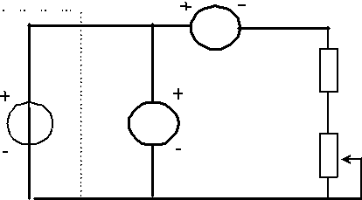

1．测定电压源（恒压源）与实际电压源的外特性 |  |  | mA
实验电路如图 5－1 所示，图中的电源 U_{S} 用恒压源 |  |  |  | R
0～＋30V 可调电压输出端，并将输出电压调到＋6V，R₁ |  | U_{S} |  | 1
 |  | U_{S} | V
取 200Ω 的固定电阻，R₂ 取 470Ω 的电位器。调节电位器 |  |  | V | R
R₂，令其阻值由大至小变化，将电流表、电压表的读数记 |  |  |  | 2
入表 5－1 中。 |  |  | 图 5－1
表 5－1 | 电压源（恒压源）外特性数据 |  | 图 5－1

- (mA) 6 12 18 24 28 30 5.1

- (V) 6.0 6.0 6.0 6.0 6.0 6.0 6.0

在图 5－1 | 电路中，将电压源改成实际电压源，如图 5－
2 所示，图中内阻 R_{S} 取 51Ω 的固定电阻，调节电位器 R₂， |  | R_{S} | mA
令其阻值由大至小变化，将电流表、电压表的读数记入表 5－ |  | R_{S} | R₁
2 中。 |  | U | V
 |  |  | R₂
表 5－2 | 实际电压源外特性数据 |  | 图 5－2
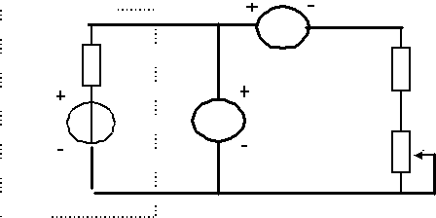

- (mA) 4.9 7.9 10.9 13.9 16.9 19.9 23.9

- (V) 5.74 5.59 5.43 5.29 5.14 4.98 4.77

2．测定电流源（恒流源）与实际电流源的外特性
按图 5－3 接线，图中 I_{S} 为恒流源，调节其输出为 5mA（用
毫安表测量），R₂ 取 470Ω 的电位器，在 R_{S} 分别为 1kΩ 和∞两 | ^{R}SR₂
种情况下，调节电位器 R₂，令其阻值由大至小变化，将电流表、 ^{I} S | ^{R}SR₂ | V
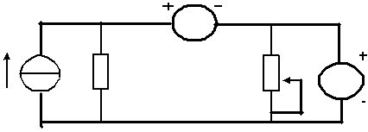
电压表的读数记入自拟的数据表格中。
表5-3 电流源（恒流源）外特性数据
I (mA) | 5.0 | 5.0 | 5.0 | 5.0 | 5.0 | 5.0 | 5.0
U (V) | 4.84 | 4.5 | 4.0 | 3.5 | 3 | 2.5 | 2.0
表5-4 实际电流源外特性数据
I (mA) | 2.4 | 2.8 | 3.2 | 3.6 | 4.0 | 4.4 | 4.8
U (V) | 2.45 | 2.17 | 1.77 | 1.40 | 0.98 | 0.57 | 0.15

3．研究电源等效变换的条件 _{图} _{5－3}
按图 5－4 电路接线，其中(a)、(b)图中的内阻 R_{S} 均为 51Ω，

负载电阻 R 均为 200Ω。

在图 5－4 (a)电路中，U_{S} |  | mA |  |  | mA
用恒压源 0～＋30V 可调电压 |  | mA |  |  | mA
输出端，并将输出电压调到＋ |  | R
输出端，并将输出电压调到＋ |  | RV |  | R | RV
6V，记录电流表、电压表的读 | U | RV | I | R | RV
数。然后调节图 5－4 (b)电路
中恒流源 I_{S}，令两表的读数与
图 5－4(a)的数值相等，记录 |  | (a) |  | (b)
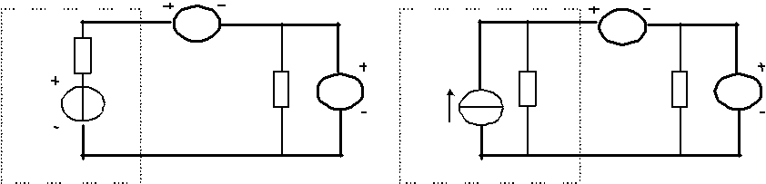

I_{S} 之值，验证等效变换条件的正确性。

五．实验注意事项
图 5－4
1．在测电压源外特性时，不要忘记测空载（I＝0）时的电压值；测电流源外特性时，不要忘记测短路（U＝0）时的电流值，注意恒流源负载电压不可超过 20V，负载更不可开路。

2．换接线路时，必须关闭电源开关。
3．直流仪表的接入应注意极性与量程。

六．预习与思考题

1．电压源的输出端为什么不允许短路？电流源的输出端为什么不允许开路？
答：电压源短路会造成电流理论无限大，电流源开路会造成电压理论无限大，均会损坏元件。
2．说明电压源和电流源的特性，其输出是否在任何负载下能保持恒值？
答：可以

3．实际电压源与实际电流源的外特性为什么呈下降变化趋势，下降的快慢受哪个参数影响？
答：下降的快慢受内阻大小影响。
4．实际电压源与实际电流源等效变换的条件是什么？所谓‘等效’是对谁而言？电压源与电流源能否等效变换？
答：电压源与电阻的串联组合可转换为电流源与电导的并联组合。在转换的过程中要保证Us=Is.R 转换前后R值不变。

七．实验报告要求

1．根据实验数据绘出电源的四条外特性，并总结、归纳两类电源的特性。

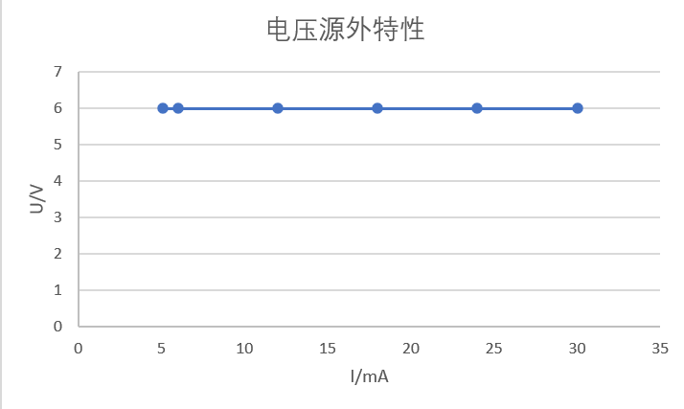
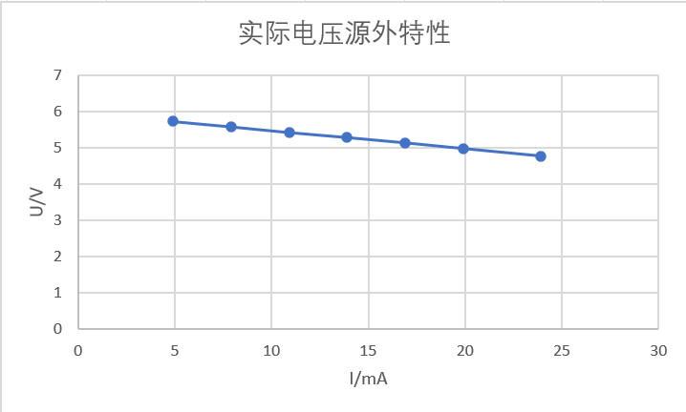
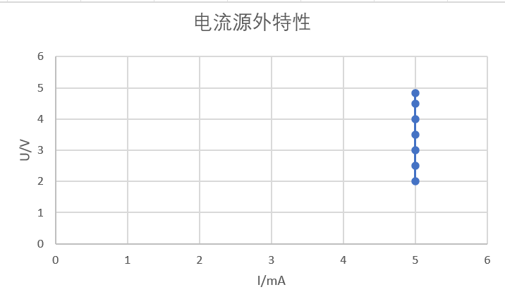
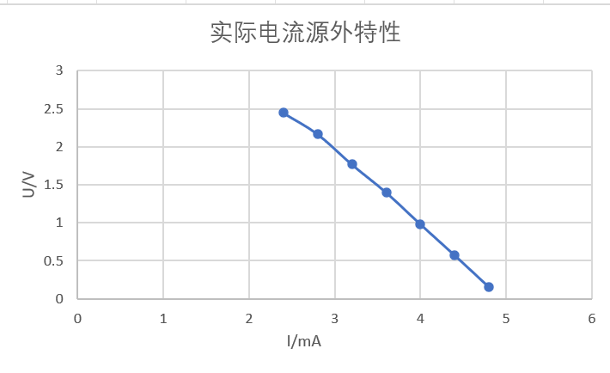

2．从实验结果，验证电源等效变换的条件。

3．回答思考题。

实验五 戴维南定理和诺顿定理的验证

一．实验目的

1．验证戴维南定理、诺顿定理的正确性，加深对该定理的理解。

2．掌握测量有源二端网络等效参数的一般方法。

二．实验原理

1．戴维南定理和诺顿定理

戴维南定理指出：任何一个有源二端网络如图 6－1（a），总可以用一个电压源 U_{S} 和一个电阻 R_{S} 串联组成的实际电压源来代替如图 6－1（b），其中：电压源 U_{S} 等于这个有源二端网络的开路电压 U_{OC}, 内阻 R_{S} 等于该网络中所有独立电源均置零(电压源短接，电流源开路)后的等效电阻 R_{O}。

诺顿定理指出：任何一个有源二端网络如图 6－1（a），总可以用一个电流源 I_{S} 和一个电阻 R_{S} 并联组成的实际电流源来代替如图 6－1（c），其中：电流源 I_{S} 等于这个有源二端网络的短路电源 I_{SC}, 内阻 R_{S} 等于该网络中所有独立电源均置零(电压源短接，电流源开路)后的等效电阻 R_{O}。
U_{S}、R_{S} 和 I_{S}、R_{S} 称为有源二端网络的等效参数。
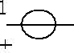

 |  |  | mA |  |  |  |  |  |  |  |  |  |  |  |  |  |  |  |  |  |  | mA |  |  |  |  |  |  |  |  |  |  |  |  |  |  |  |  |  | mA
 |  |  | mA |  |  |  |  |  |  |  | R_{S} |  |  |  |  |  |  |  |  |  |  |  |  |  |  |  |  |  |  | R_{S} |  |  |  |  |  |  |  |  |  | mA
^{U}12 |  |  |  |  |  |  |  |  | R | L |  |  |  |  |  |  |  |  | U | 12 |  |  |  |  | R | L | ^{I} S |  |  |  |  |  |  |  | U |  |  |  | 12 |  |  |  | ^{R}L
 |  |  |  |  |  |  |  |  |  |  | U _{S}
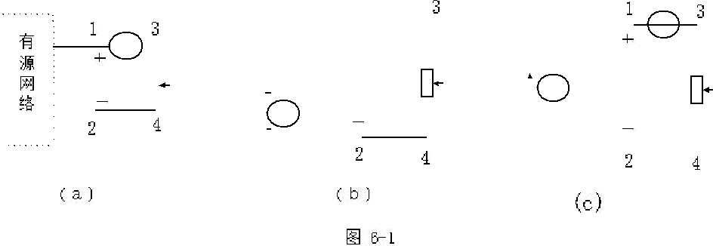

2．有源二端网络等效参数的测量方法

(1)开路电压、短路电流法

在有源二端网络输出端开路时，用电压表直接测其输出端的开路电压 U_{OC}, 然后再将其输出端短路，测其短路电流 I_{S}Ｃ，且内阻为： R_{S} ^{U} ^{OC} 。

^{I} SC
若有源二端网络的内阻值很低时，则不宜测其短路电流。(2)伏安法

一种方法是用电压表、电流表测出有源二端网络的外特性曲线，如图 6－2 所示。开路电压为 U_{OC}，根据外特性曲线求出斜率 tgφ，则内阻为：
^{U}
R_{S} tg 。

另一种方法是测量有源二端网络的开路电压 U_{OC}，以及额定电流 I_{N} 和对应的输出端额定电压 U_{N}，如图 6
－1 所示，则内阻为：R_{S} ^{U OC} ^{U N} 。

I _{N}

U
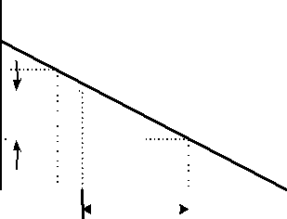
U
OC
U_{N}

 | U
O
O | I_{N} |  |  |  |  |  | I
 | I_{N} |  | I |  |  |  | I
 |  |  |  |  |  |  | SC
- 6-2

13

Edited with the trial version of Foxit Advanced PDF Editor

To remove this notice, visit:

www.foxitsoftware.com/shopping

(3)半电压法

如图 6－3 所示，当负载电压为被测网络开路电压 U_{OC} 一半时，负载电阻 R_{L} 的大小（由电阻箱的读数确定）即为被测有源二端网络的等效内阻 R_{S} 数值。

有源网络 | 有源网络
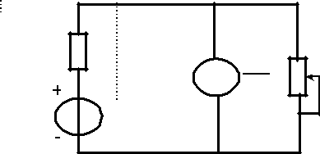
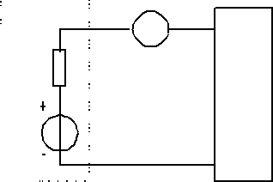
R | + |  |  |  | R | V | + | 恒
S |  |  | U |  | R
 | U | V | U | R | S |  |  | 压
 | U | V | OC | R |  |  | U | 压
U | OC |  | 2 | L | U |  | U | 源
S | - |  |  |  | S |  | -
 | 图 6-3 |  |  |  |  | 图 6-4

(4)零示法

在测量具有高内阻有源二端网络的开路电压时，用电压表进行直接测量会造成较大的误差，为了消除电压表内阻的影响，往往采用零示测量法，如图 6－4 所示。零示法测量原理是用一低内阻的恒压源与被测有源二端网络进行比较，当恒压源的输出电压与有源二端网络的开路电压相等时，电压表的读数将为“0”，然后将电路断开，测量此时恒压源的输出电压 U，即为被测有源二端网络的开路电压。

三．实验设备

1．直流数字电压表、直流数字电流表；

2．恒压源（双路 0～30V 可调）；

3．恒源流（0～200mA 可调）；

4．弱电元件箱；

5．EEL－51S 组件。

四．实验内容

被测有源二端网络如图 6-5 所示.。
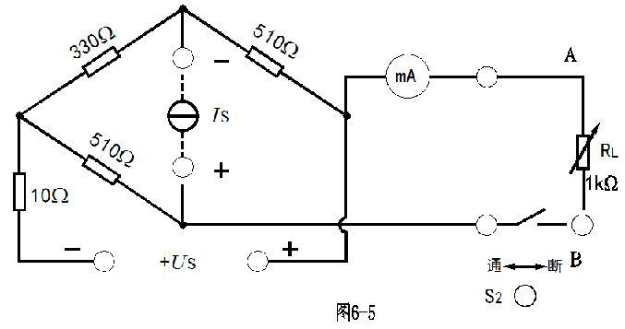

1．在图 6-5 所示线路接入恒压源 U_{S}＝12V 和恒流源 I_{S}＝20mA 及可变电阻 R_{L}。

测开路电压 U_{OC}：在图 6－5 电路中，断开负载 R_{L}，用电压表测量开路电压 U_{OC}，将数据记入表 6－1 中。

14

Edited with the trial version of Foxit Advanced PDF Editor

To remove this notice, visit:

www.foxitsoftware.com/shopping

测短路电流 I_{S}Ｃ：在图 6－5 电路中，将负载 R_{L} 短路，用电流表测量短路电流 I_{S}Ｃ，将数据记入

- 6－1 中。

表 6-1

Uoc(V) | Isc(mA) | Rs=Uoc/Isc
1.97 | 3.8 | 518.4

2．负载实验

测量有源二端网络的外特性：在图 6－5 电路中，改变负载电阻 R_{L} 的阻值，逐点测量对应的电压、电流，将数据记入表 6－6 中。并计算有源二端网络的等效参数 U_{S} 和 R_{S}。

表 6-2

R_{L}( ) | a | b | c | d | e | f | g
U(V) | 0 | 0.43 | 0.7 | 0.9 | 1.03 | 1.15 | 1.24
I(mA) | 3.4 | 2.9 | 2.3 | 1.9 | 1.7 | 1.5 | 1.3

3．验证戴维南定理

测量有源二端网络等效电压源的外特性：图 6－1(ｂ)电路是图 6－5 的等效电压源电路，图中，电压源 U_{S} 用恒压源的可调稳压输出端，调整到表 6－1 中的 U_{OC} 数值，内阻 R_{S} 按表 6－1 中计算出来的 R_{S}（取整）选取固定电阻。然后，用电阻箱改变负载电阻 R_{L} 的阻值，逐点测量对应的电压、电流，将数据记入表 6－3 中。

表 6-3 有源二端网络等效电流源的外特性数据

 | R_{L}( ) |  | a |  | b |  | c |  | d |  | e |  | f |  | g
 | U(V) |  | 0 | 0 | 0.43 |  | 0.7 |  | 0.9 | 0 | 1.03 |  | 1.15 |  | 1.24
 | I(mA) |  | 3.4 |  | 2.9 |  | 2.3 |  | 1.9 |  | 1.7 |  | 1.5 |  | 1.3

测量有源二端网络等效电流源的外特性：恒流源调整到表 6－1 中的 I_{SC} 数值，内阻 R_{S} 按表 6 －1 中计算出来的 R_{S}（取整）选取固定电阻。然后，用电阻箱改变负载电阻 R_{L} 的阻值，逐点测量对应的电压、电流，将数据记入表 6－4 中。
表 6－4 有源二端网络等效电流源的外特性数据

 | R_{L}( ) |  | a |  | b |  | c |  | d |  | e |  | f |  | g
 | U_{AB}(V) |  | 0 |  | 0.44 |  | 0.73 |  | 0.91 |  | 1,05 |  | 1.17 |  | 1.26
 | I(mA) |  | 3.8 |  | 2.9 |  | 2.3 |  | 2.0 |  | 1.7 |  | 1.4 |  | 1.3

4．测定有源二端网络等效电阻(又称入端电阻)的其它方法：将被测有源网络内的所有独立源置

零(将电流源 IＳ去掉，也去掉电压源，并在原电压端所接的两点用一根短路导线相连)，然后用伏安法或者直接用万用表的欧姆档去测定负载 RＬ开路后 A.,B 两点间的电阻，此即为被测网络的等效内阻 Req 或称网络的入端电阻 R₁。

Req== (518.4Ω )

5．用半电压法和零示法测量被测网络的等效内阻 Ro 及其开路电压 Uoc。

6．用半电压法和零示法测量有源二端网络的等效参数

半电压法：在图 6－5 电路中，首先断开负载电阻 R_{L}，测量有源二端网络的开路电压 U_{OC}，然后接入负载电阻 R_{L}，调节 R_{L} 直到两端电压等于U_{OC} 为止，此时负载电阻 R_{L} 的大小即为等效电源的
2

内阻 R_{S} 的数值。记录 U_{OC} 和 R_{S} 数值。

零示法测开路电压 U_{OC}：实验电路如图 6－４所示，其中：有源二端网络选用网络 1，恒压源用0～30V 可调输出端，调整输出电压 U，观察电压表数值，当其等于零时输出电压 U 的数值即为有源二端网络的开路电压 U_{OC}，并记录 U_{OC} 数值。

15

Edited with the trial version of Foxit Advanced PDF Editor

To remove this notice, visit:

www.foxitsoftware.com/shopping

五．实验注意事项

1．测量时，注意电流表量程的更换。

2．改接线路时，要关掉电源。

六．预习与思考题

1．如何测量有源二端网络的开路电压和短路电流，在什么情况下不能直接测量开路电压和短路电流？
答：开路电压和短路电流可以直接用电压表和电流表测得，当有源二端网络的内阻很小时，不宜侧其电流，容易损坏电流表，当内阻很大时，若用电压表直接测电压，会引起很大的测量误差。

2．说明测量有源二端网络开路电压及等效内阻的几种方法，并比较其优缺点。
答：开路电压-短路电流法 优点：操作简单直接测量。缺点：短路电流容易烧坏设备，内阻大误差大
外加电源法 优点：适用于含受控源网络，避免短路风险 缺点：需保证独立源完全置零
半电压法 优点：避免短路，直观。缺点：调节电阻耗时长

七．实验报告要求

1．回答思考题。

2．根据表 6－1 和表 6－2 的数据，计算有源二端网络的等效参数 U_{S} 和 R_{S}。
3．根据半电压法和零示法测量的数据，计算有源二端网络的等效参数 U_{S} 和 R_{S}。
4．实验中用各种方法测得的 U_{OC} 和 R_{S} 是否相等？试分析其原因。
答：相等，因为等效电路本身不变

5．根据表 6－2、表 6－3 和表 6－4 的数据，绘出有源二端网络和有源二端网络等效电路的外特性曲线, 验证戴维南定理和诺顿定理的正确性。

6．说明戴维南定理和诺顿定理的应用场合。
答：任何有源线性二端网络

实验六 典型周期性电信号的观察和测量

一．实验目的

1．加深理解周期性信号的有效值和平均值的概念，学会计算方法；

2．了解几种周期性信号（正弦波、矩形波、三角波）的有效值、平均值和幅值的关系；

3．掌握信号源的使用方法。

二．原理说明

正弦波、矩形波、三角波都属于周期性信号，它们的电压波形如图 9－1（ａ）、（ｂ）、（ｃ）所示，图中各波形的幅值为 Uｍ，周期为 T。用有效值表示周期性信号的大小（作功能力），平均值表示周期性信号在一个周期里平均起来的大小，本实验是取波形绝对值的平均值，它们都与幅值有一定关系。

 | u |  | u |  |  | u
U_{m} | u | U_{m}
U_{m} |  | U_{m} |  |  | U
 |  | 2πt |  |  | m
0 | π | 2πt |  |  | t |  |  | t
0 |  | 0 |  |  | t |  |  | t
 |  | 0 | T |  | t
 |  | 0 | T | T | 0 | T | T | T
 |  | 0 | 2
 |  | - U_{m} | 2 |  | -U_{m} | 4 | 2
 | T | - U_{m} |  |  | -U_{m} | 4 | 2
 | (a) |  | (b) |  |  |  | (c)
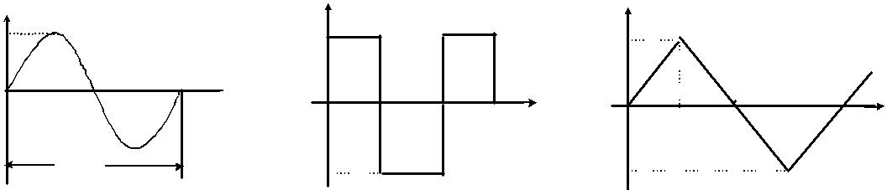

- 11－1

1．正弦波电压有效值、平均值的计算

如图 11-1（ａ）所示，设正弦波电压u U _{m}sin t ，
 |  | ₁ T |  | 2 |  |  | ₁ T |  | 22 | U |  | m
 |  |  | ₀ | 2 |  |  |  | ₀ | 22 |  |  | m
有效值：U |  |  | ₀ | u | dt |  |  | ₀ | U _{m}sin t d( t) |  |  |  |  | 0.707U _{m}
有效值：U |  | T |  |  |  |  | T | ₀ | U _{m}sin t d( t) |  |  |  |  | 0.707U _{m}
有效值：U |  |  |  |  |  |  | T | ₀ | U _{m}sin t d( t) |  |  | 2 |  | 0.707U _{m}
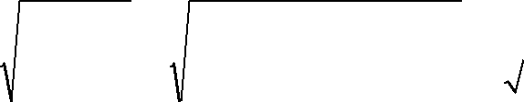

正弦波电压的平均值为零，若按正弦波电压绝对值（即全波整流波形）计算，

 |  |  | T |  |  |  |  | T
 | 1 |  | 2 |  | 1 |  |  | 2 | 4U |  |  | 2U
平均值：U _{V} |  |  |  | udt |  |  |  | U _{m}sin t d( t) | 4U | m |  | 2U | m | 0.636U _{m}
平均值：U _{V} |  | T |  | udt |  | T |  | U _{m}sin t d( t) | T |  |  |  |  | 0.636U _{m}
 | 2 |  | 0 |  |  |  | 2 ⁰
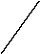


2．矩形波电压有效值、平均值的计算

如图 11－1（ｂ）所示，有效值等于电压的‘方均根’，由于电压波形对称，只计算半个周期即可，

 |  |  |  | T
 |  |  |  | T |  | U _{m}²
 | 1 |  | 2 |  | 2 |  |  |  |  |  |  | T
U |  |  |  | U _{m}dt |  |  |  |  |  | t |  | ₀ ² U _{m}
U | T |  |  |  |  |  | T |  |  | t
 |  |  | 0
 | 2 |  |  |  |  | 2
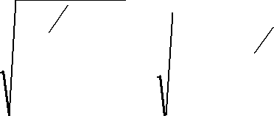

取波形绝对值的平均值，同样，只计算半个周期即可，

17

Edited with the trial version of Foxit Advanced PDF Editor

To remove this notice, visit:

www.foxitsoftware.com/shopping

 | U _{m} |  |  | T
U _{V} |  |  | 2 |  |  | U _{m}
U _{V} |  | T |  |  |  | U _{m}

2

3．三角波电压有效值、平均值的计算

如图 11－1（ａ）所示，由于波形对称，在四分之一个周期里，u ^{4U m} t ，则有效值：

 |  |  |  |  |  |  |  |  |  |  |  |  |  |  |  |  |  |  |  |  |  |  |  |  |  |  |  |  |  | T
 | 1 |  |  |  |  | T |  |  |  |  |  |  | 4 |  |  |  | T |  |  |  |  |  |  | 4³U |  |  | T |  | U
 |  |  |  |  | 4 |  |  |  |  |  |  |  |  |  |  |  | 4 ₄²_{U} _{m}² |  |  |  |  |  |  |  |  | 2 4 |  |  |  |  | m
U |  |  |  |  |  | u ² dt |  |  |  |  |  |  |  |  |  |  |  |  |  |  | t ² d t |  |  |  |  | m | t ² dt |  |  |  | m |  | 0.577U _{m}
U |  |  |  | T |  |  |  |  |  |  |  |  |  | T |  |  |  |  |  | 2 |  |  |  |  | 3 |  |  |  |  |  |  |  | 0.577U _{m}
U |  |  |  | T |  |  |  |  |  |  |  |  |  |  |  |  |  |  | T | 2 |  |  |  | T | 3 |  |  |  |  |  | 3 |  | 0.577U _{m}
 |  |  |  | T | 0 |  |  |  |  |  |  |  |  |  |  |  | 0 |  | T |  |  |  |  | T |  | 0 |  |  |  |  | 3
 | 4 |  |  |  |  |  |  |  |  |  |  |  |  |  |  |  |  |  |  |  |  |  |  | T |  |  |  |  |  |  | 3
取波形绝对值的平均值，同样，只计算四分之一个周期即可，
 |  |  | (U _{m} |  |  |  |  |  | T |  | ) / 2 |  |  |  | U _{m}
U _{V} |  |  |  |  |  |  | 4 |  |  |  |  |  |  |  |  |  |  |  | 0.5U _{m}
 |  |  |  |  |  |  | T |  |  |  |  |  |  |  |  |  | 2
 |  |  |  |  |  |  |  | 4

三．实验设备

1．示波器（自备）；

2．信号源。

四．实验内容

1．观测正弦波的波形和幅值
ａ.将信号源的‘波形选择’开关置正弦波信号位置上；
ｂ.将信号源的信号输出端与示波器连接；
ｄ.接通信号源电源，调节信号源的频率旋钮（包括‘频段选择’开关、频率粗调和频率细调旋钮），使输出信号的频率为１kＨz（由频率计读出），调节输出信号的‘幅值调节’旋钮，使信号源输出‘幅值’为１Ｖ，观察波形。
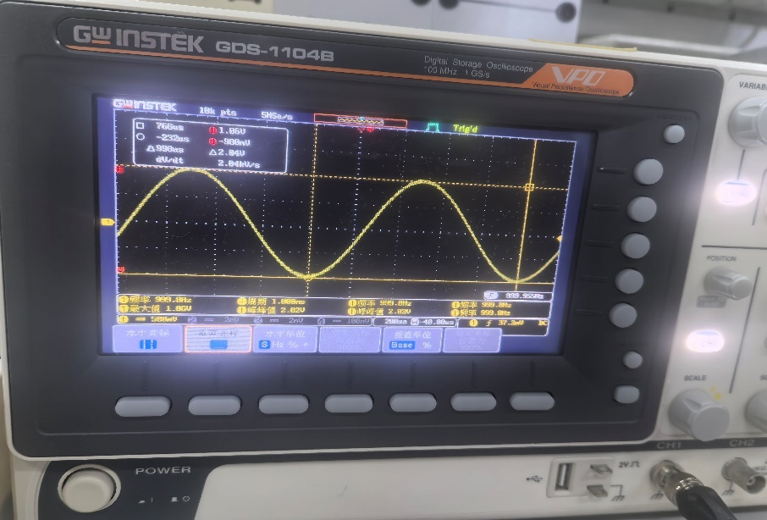

2．观测矩形波的波形和幅值

将信号源的‘波形选择’开关置方波信号位置上，重复上述步骤。

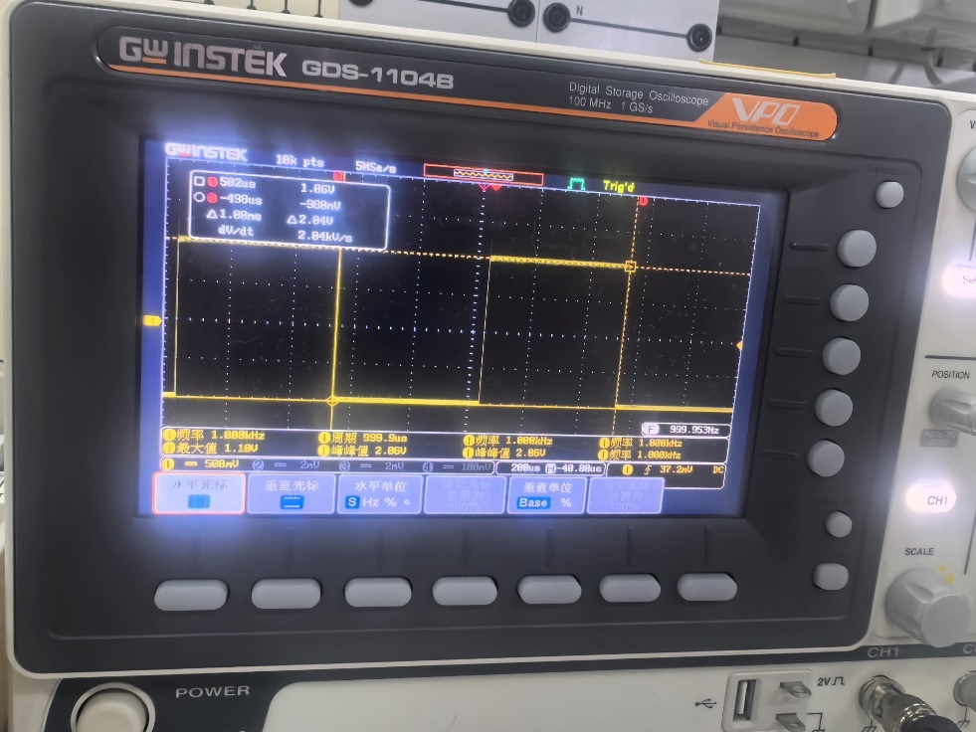
3．观测三角波的波形和幅值

将信号源的‘波形选择’开关置锯齿波信号位置上，重复上述步骤。
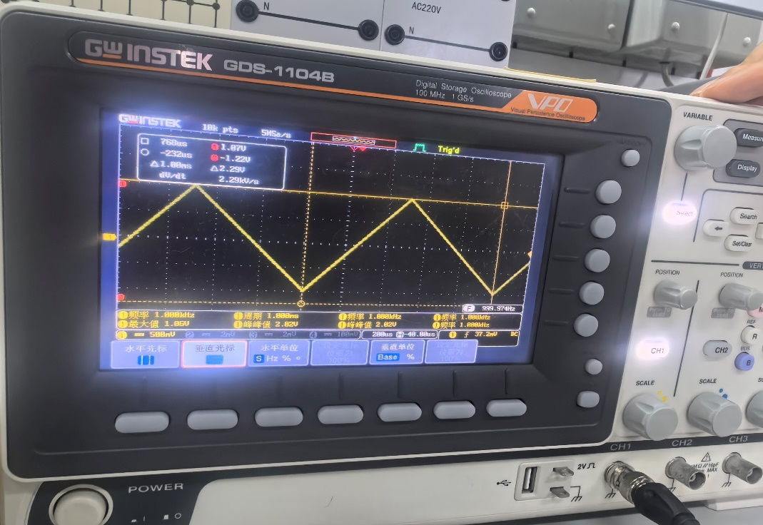

五．预习与思考题

1．了解周期性信号有效值、平均值和幅值的概念。

2．若正弦波、矩形波、三角波的幅值均为 1V，试计算它们的有效值和平均值（正弦波的平均值按全波整流波形计算）。
答：正弦波 有效值：0.707V;平均值:0.636V
矩形波 有效值：1V；平均值：1V
三角波 有效值：0.577V;平均值：0.5V

六．实验报告要求

1．回答思考题。

2．整理实验数据，并与计算值（思考题 3）相比较。

3．试计算图 11－2 所示波形（方波）的有效值和平均值。
答：有效值0.707V_{m}，平均值0.5V_{m}

u
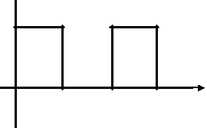

U_{m}

t
0 T T

2

- 11－2

19

Edited with the trial version of Foxit Advanced PDF Editor

To remove this notice, visit:

www.foxitsoftware.com/shopping

实验七 ＲＣ串、并联选频网络特性的测试

一．实验目的

1．研究ＲＣ串、并联电路及ＲＣ双Ｔ电路的频率特性。

2．学会用示波器测定ＲＣ网络的幅频特性和相频特性。

3．熟悉文氏电桥电路的结构特点及选频特性。

二．原理说明

图 15－1 所示ＲＣ串、并联电路的频率特性： |  |  |  |  |  |  |  |  |  |  |  |  |  |  |  |  |  |  |  |  |  |  |  |  |  |  |  |  |  |  |  |  |  | R |  |  |  |  | C
N (j ) |  |  | U _{ｏ} |  |  |  |  |  |  |  | 1 |  |  |  |  |  |  |  |  |  |  |  |  |  |  |  |  |  | u_{i} |  |  |  |  |  |  |  |  |  |  |  |  | C |  |  |  |  | R |  |  |  | ^{u}o
 |  |  |  |  |  |  |  |  |  |  |  |  |  |  |  |  | 1
 |  |  |  | U_{i} |  |  |  | 3 j( RC |  |  |  |  |  |  |  |  |  |  |  |  | )
 |  |  |  |  |  |  |  |  |  |  |  |  | RC |  |  |  |  |  |  |  |  |  |  |  |  |  |  |  |  |  |  |  |  |  |  |  |  |  | 图 15-1
其中幅频特性为：
A( ) | U _{o} |  |  |  |  |  |  |  |  |  | 1 |  |  |  |  |  |  |  |  |  |  |  |  |  |  |  |  |  |  |  |  | A
A( ) | U _{o} |  |  |  |  |  |  |  |  |  | 1 |  |  |  |  |  |  |  |  |  |  |  |  |  |  |  |  |  |  |  |  |  |  | 1
A( ) |  |  |  |  |  |  |  |  |  |  |  |  |  |  |  |  |  |  |  |  |  |  |  |  |  |  |  |  | 3
 | U_{i} |  |  |  |  | 2 |  |  |  |  | 1 |  |  |  |  |  | 2
 |  |  | 3 |  |  |  |  | ( RC |  |  |  |  |  |  | )
 |  |  |  |  |  |  |  |  |  |  | RC
 |  |  |  |  |  |  |  |  |  |  |  |  |  |  |  |  |  |  |  |  |  |  |  | 1 |  |  |  |  | 0 |  |  |  |  |  |  |  |  |  |  |  |  |  |  |  |  |  | f
 |  |  |  |  |  |  |  |  |  |  |  |  |  |  |  |  |  |  |  |  |  | RC |  |  |  |  |  |  |  |  |  |  |  |  |  |  |  |  |  |  |  | f ₀
相频特性为： ( ) _{o} _{i} |  |  |  |  |  |  |  |  |  |  |  |  |  | arctg |  |  |  |  |  |  |  |  |  | RC |  |  |  |  |  |  | 90
 |  |  |  |  |  |  |  |  |  |  |  |  |  |  |  |  |  |  |  |  |  |  |  | 3
幅频特性和相频特性曲线如图 15－2 所示，幅频特性呈 |  |  |  |  |  |  |  |  |  |  |  |  |  |  |  |  |  |  |  |  |  |  |  |  |  |  |  |  | 0 |  |  |  |  |  |  |  |  |  |  |  |  |  |  |  |  |  | f
带通特性。
当角频率 |  |  |  |  |  |  |  | 1 |  |  | 时， A( ) |  |  |  |  | 1 |  | ， ( ) 0 ， |  |  |  |  |  |  |  |  |  |  |  |  | 90
 |  |  |  |  |  |  |  | RC
 |  |  |  |  |  |  |  |  |  |  |  |  | 3 |  |  |  |  |  |  |  |  |  |  | 1 |  |  |  |  |  |  |  |  |  |  |  |  |  |  | 图15-2
ｕ_{O} 与ｕ_{I} 同相，即电路发生谐振，谐振频率 f₀
 |  |  |  |  |  |  |  |  |  |  |  |  |  |  |  |  |  |  |  |  |  |  |  |  |  | 。也
 |  |  |  |  |  |  |  |  |  |  |  |  |  |  |  |  |  |  |  |  |  |  |  | 2 RC
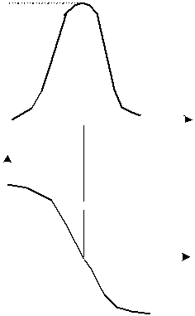
就是说，当信号频率为ｆ₀ 时，ＲＣ串、并联电路的输出电压ｕ_{O} 与输入电压ｕ_{i} 同相，其大小是输入电压的三分之一，这一特性称为ＲＣ串、并联电路的选频特性，该电路又称为文氏电桥。

测量频率特性用‘逐点描绘法’，图 15－3 为用双踪示波器测量ＲＣ网络频率特性的测试图。
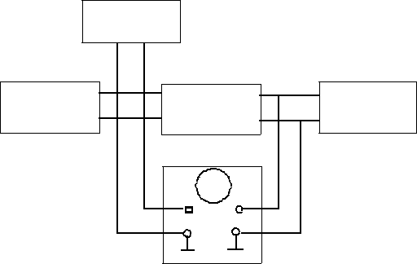

频率计
信号源.^{u} i. |  | u/V
信号源.^{u} i. | R C网络 u_{o} | 毫伏表
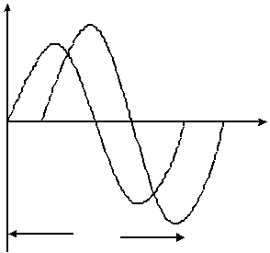
t / s

t 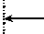

示波器

T

图 15－4

- 15－3

20

Edited with the trial version of Foxit Advanced PDF Editor

To remove this notice, visit:

www.foxitsoftware.com/shopping

测量幅频特性：保持信号源输出电压（即ＲＣ网络输入电压）U_{i} 恒定，改变频率ｆ，并测量对应的ＲＣ网络输出电压 U_{O}，计算出它们的比值 A＝U_{O}／U_{I}，然后逐点描绘出幅频特性；

测量相频特性：保持信号源输出电压（即ＲＣ网络输入电压）U_{i} 恒定，改变频率ｆ，用双踪示波器观察ｕ_{O} 与ｕ_{i} 波形，如图 15－4 所示，若两个波形的延时为 ｔ，周期为 T，则它们的相位差
^{t} 360 ，然后逐点描绘出相频特性。

T
用同样方法可以测量ＲＣ双Ｔ电路的幅频特性，ＲＣ双Ｔ电路见图 15－5，其幅频特性具有带阻特性，如图 15－6 所示。

 | 0.01 F | 0.01 F
 |  |  |  | A
1 | 10k | 10k | 3
 | 1.2k | 5300pF |  | f
2 |  |  | 4 | 0
 |  |  |  | 图 15－6
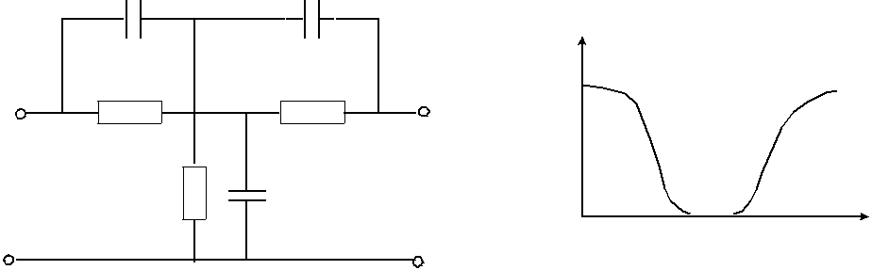

- 15－5

三．实验设备

1．信号源（自备）；

2．EEL－51S 组件、弱电元件箱；

3．双踪示波器(自备)。

四．实验内容

1．测量ＲＣ串、并联电路的幅频特性

实验电路如图 15－3 所示，其中，RC 网络的参数选择为：Ｒ＝200Ω，Ｃ＝２.２μＦ（在 NEEL—003 组件上），信号源输出正弦波电压作为电路的输入电压ｕ_{i}，调节信号源输出电压幅值，使 U_{i}＝2V。

改变信号源正弦波输出电压的频率 f（由频率计读得），并保持 U_{i}=2V 不变，测量输出电压U ₀ ，

（可先测量 A ¹ 时的频率 f_{o}，然后再在 f_{o} 左右选几个频率点，测量U ₀ ），将数据记入表 15－1 中。 3

在图 15－3 的 RC 网络中，选取另一组参数：Ｒ＝2kΩ，Ｃ＝0.1μＦ，重复上述测量，将数据记入表 15－1 中。

表 15－1 幅频特性数据

 | R=2k , |  | f(Hz)
 | R=2k , |  | f(Hz) | 294 | 395 | 495 | 595 | 695 | 795 | 895 | 995 | 1095
 | C=0.1μF |  | U_{O}(V) | 0.181 | 0.209 | 0.224 | 0.232 | 0.237 | 0.238 | 0.238 | 0.237 | 0.234
 | R=200 |  | f(Hz) | 160 | 360 | 560 | 760 | 960 | 1160 | 1360 | 1560 | 1760
 | C=2.2μF |  | U_{O} (V) | 0.194 | 0.220 | 0.206 | 0.185 | 0.164 | 0.147 | 0.131 | 0.118 | 0.108

2．测量ＲＣ串、并联电路的相频特性

实验电路如图 15－3 所示，按实验原理中测量相频特性的说明，实验步骤同实验 1，将实验数据记入表 15－2 中。

21

Edited with the trial version of Foxit Advanced PDF Editor

To remove this notice, visit:

www.foxitsoftware.com/shopping

3．测定ＲＣ双Ｔ电路的幅频特性

实验电路如图 15－3 所示，其中 RC 网络按图 15－5 连接，实验步骤同实验 1，将实验数据记

入自拟的数据表格中。

表 15－2 相频特性数据

f(Hz) 160 360 560 760 960 1160 1360 1560 1760
R=200 ,
T(ms) 6.25 2.78 1.79 1.32 1.04 0.86 0.74 0.64 0.57
C=2.2μF
t (ms) 0.54 0.008 -0.084 -0.110 -0.11 -0.116 -0.103 -0.095 -0.090
31.104 0.103 -16.89 -30 -38.08 -48.56 -50.42 -53.65 -57.1
f(Hz) 294 395 495 595 695 795 895 995 1095
R=2K
T(ms) 3.4 2.53 2.02 1.68 1.44 1.26 1.12 1.01 0.91

t (ms) 0.4 0.21 0.13 0.095 0.032 0.008 -0.0039 -0.029 -0.033
C=0.1μF
42.35 29.88 23.17 20.5 8 1.28 -6.43 -10.33 -13.05

五．实验注意事项

由于信号源内阻的影响，注意在调节输出电压频率时，应同时调节输出电压大小，使实验电路的输入电压保持不变。

六．预习与思考题

1．根据电路参数，估算ＲＣ串、并联电路两组参数时的谐振频率。
答：R=200ΩC=2.2μF:361.716HZ ；R=2KΩC=0.1μF：795.77HZ

2．推导ＲＣ串、并联电路的幅频、相频特性的数学表达式。

3．什么是ＲＣ串、并联电路的选频特性？当频率等于谐振频率时，电路的输出、输入有何关系？

4．试定性分析ＲＣ双Ｔ电路的幅频特性。

七．实验报告要求

1．根据表 15－1 和表 15－2 实验数据，绘制ＲＣ串、并联电路的两组幅频特性和相频特性曲线，找出谐振频率和幅频特性的最大值，并与理论计算值比较。

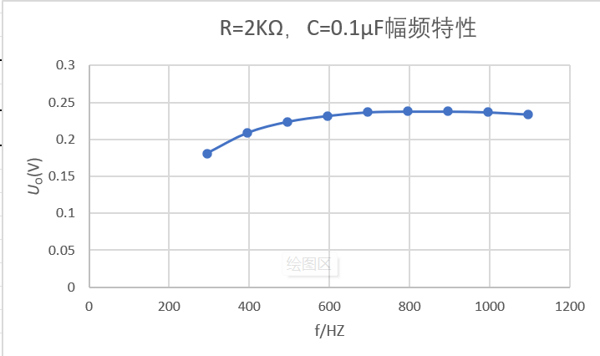

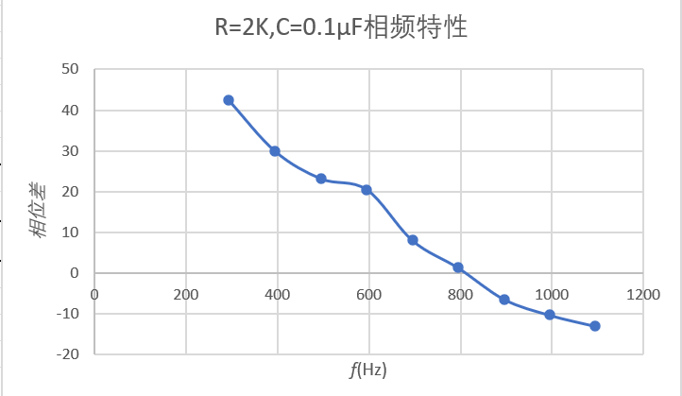
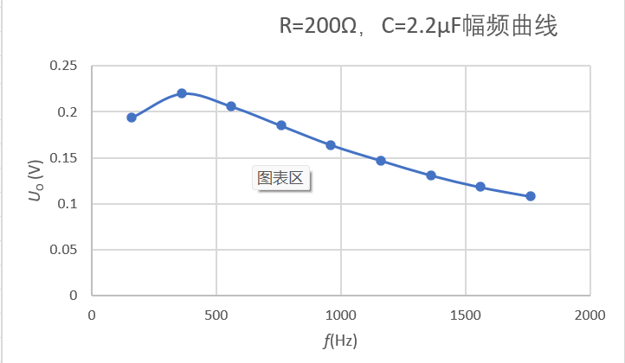
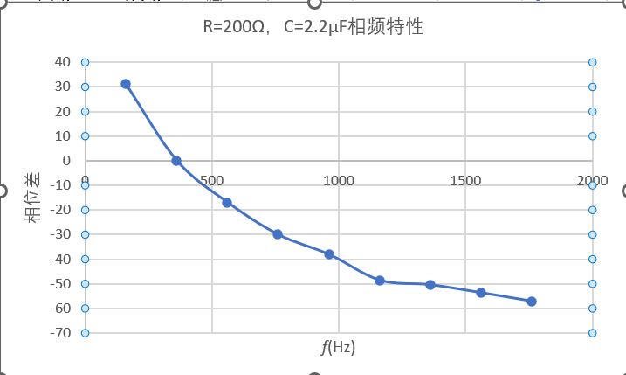
2．设计一个谐振频率为 1ｋHZ 文氏电桥电路，说明它的选频特性。

3．根据实验 3 的实验数据，绘制ＲＣ双Ｔ电路的幅频特性，并说明幅频特性的特点。
答：随着频率增大其幅值先降后升再降

实验八 正弦稳态交流电路相量的研究

一．实验目的

1．研究正弦稳态交流电路中电压、电流相量之间的关系。

2．掌握ＲＣ串联电路的相量轨迹及其作移相器的应用。

3．掌握日光灯线路的接线。

4．理解改善电路功率因数的意义并掌握其方法。

二．原理说明

1．在单相正弦交流电路中，用交流电流表则得各支中的电流值，用交流电压表测得回路各元件两端的电压值，它们之间的关系满足相量形式的基尔霍夫定律，即

i 0
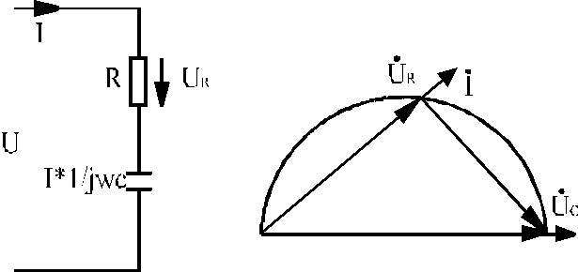

和
 | U 0
2．如图 10—１所示的 RC 串联电路，
 |  |  | 保持
在正弦稳态信号U | 的激励下，U _{R} | 与U_{C}
 |  |  |  |  |  | 三者形成一个直角
有 90°的相位差，即当阻值Ｒ改变时，U _{R} |  |  |  | 的相量轨迹是一个半圆，U ,U_{C} | 与U _{R} | 三者形成一个直角

形的电压三角形。R 值改变时，可改变 φ 角的大小，从而达到移相的目的。

3．日光灯线路如图 10—4 所示，图中Ａ是日光灯管，Ｌ是镇流器，Ｓ是启辉器，Ｃ是补偿电容器，用以改善电路的功率因数（cosφ 值）。有关日光灯的工作原理请自行翻阅有关资料。

三．实验设备

1．交流电压、电流、功率、功率因数表；

2．调压器；

3．30Ｗ镇流器，400V／4.7μＦ电容器，电流插头，25Ｗ/220Ｖ白炽灯。
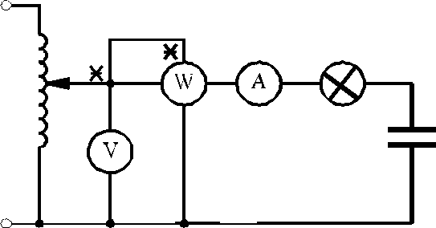

四．实验内容
UR

1．用一个 220Ｖ，25Ｗ的白炽灯泡和电容
组成如图 10—２所示的实验电路，按下闭合按 |  | UC
钮开关调节调压器至 220Ｖ，验证电压三角形关 | U | UC
系。

www.foxitsoftware.com/shopping

测 | 量 | 值 |  |  | 计 | 算 | 值
U(V) | U_{R}(V) |  | U_{C}(V) | U’(U_{R}, U_{C} 组成Rt ) |  |  | U | U/U
2．日光灯线路接线与测量
按图 10—3 组成线路，经指导教师检查 |  |  |  |  |  |  |  | UL
后按下闭合按钮开关，调节自耦调压器的输 |  |  |  |  |  |  |  | UL
出，使其输出电压缓慢增大，直到日光灯刚
启辉点亮为至，记下三表的指示值。然后将 |  |  |  |  | U |  |  | UA
电压调至 220Ｖ，测量功率Ｐ，电流Ｉ，电
压U , U _{L} ,U _{A} 等值，验证电压、电流相量关系。
 |  | 测 | 量 数 值 |  |  |  | 计 | 算 值
P(W) |  | I(A) | U(V) | U_{L}(V) | U_{A}(V) |  | cos | r( )
正常工作 | 25.4 | 0.263 | 223.8 | 198.8 | 64 |  | 0.43 | 850
3．并联电路——电路功率因数的改善
 |  |  |  | i iL | UL
 |  |  |  | iC
 |  |  | U |  | UA
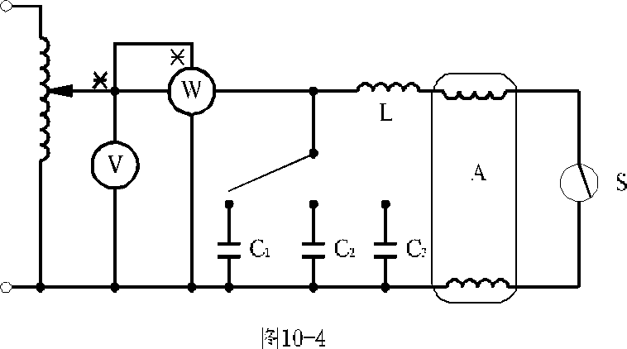
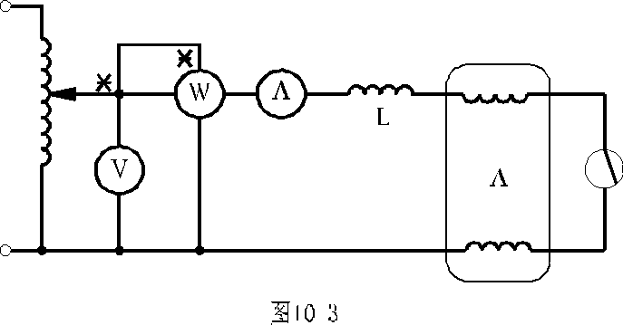

按图 10—4 组成实验线路经指导老师检查后，按下绿色按钮开关调节自耦调压器的输出调至220Ｖ，记录功率表，电压表读数，通过一只电流表和三个电流取样插座分别测得三条支路的电流，改变电容值，进行三次重复测量。

电容值 | 测 量 |  | 数 值 |  |  |  |  |  | 计算
( μF) | P(W) | U(V) | U_{c}(V) | U_{L}(V) | U_{A}(V) | I(A) | I_{C}(A) | I_{L}(A) |  | cos
1 | 25.2 | 224.1 | 224.1 | 198 | 64.4 | 0.198 | 0.074 | 0.259 |  | 0.57
2 | 25.1 | 224 | 224.2 | 197.4 | 64.1 | 0.148 | 0.143 | 0.258 |  | 0.76
3.7 | 25.2 | 224 | 223.8 | 197.4 | 64.5 | 0.127 | 0.267 | 0.258 |  | 0.89

五．实验注意事项

1．功率表要正确接入电路，读数时要注意量程和实际读数的折算关系。

2．线路接线正确，日光灯不能启辉时，应检查启辉器及其接触是否良好。

3．上电前确定交流调压器输出电压为零（即调压器逆时针旋到底）。

24

Edited with the trial version of Foxit Advanced PDF Editor

To remove this notice, visit:

www.foxitsoftware.com/shopping

六．预习思考题

1．参阅课外资料，了解日光灯的启辉原理。
答： 220伏的电压使启辉器的惰性气体电离，产生辉光放电

2．在日常生活中，当日光灯上缺少了启辉器时，人们常用一导线将启辉器的两端短接一下，然后迅速断开，使日光灯点亮；或用一只启辉器去点亮多只同类型的日光灯，这是为什么？
答：导线代替模拟启辉器的工作过程
3．为了提高电路的功率因数，常在感性负载上并联电容器，此时增加了一条电流支路，试问电路的总电流是增大还是减小，此时感性元件上的电流和功率是否改变？
答：在感性负载上并联电容后,电路的总电流减小,感性负载上的电流功率不变.负载的无功电流分量由电容提供
4．提高线路功率因数为什么只采用并联电容器法，而不用串联法？所并的电容器是否越大越

好？
答：如果用串联的方法,虽然可以改变线路功率因数,由于电容上有压降,负载上将得不到正常工作所需的额定电压.所以只能采用并联电容的方法

七．实验报告

1．完成数据表格中的计算，进行必要的误差分析。

2．根据实验数据，分别绘出电压、电流相量图，验证相量形式的基尔霍夫定律。
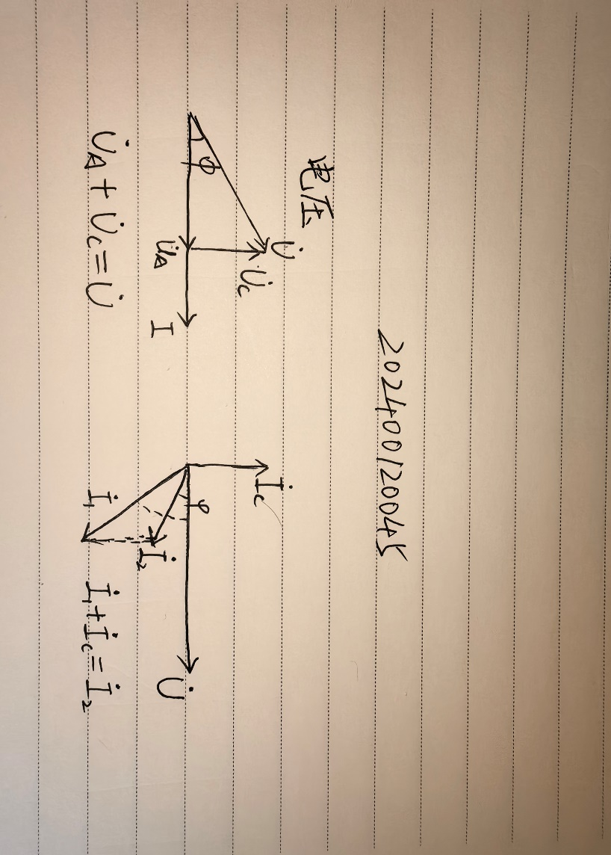

3．讨论改善电路功率因数的意义和方法。
答：意义：减少了投资费用，降低了本身电能的损耗，改善电能的质量，减少了用户的电费支出。
方法：并联适当大小的电容。

4．装接日光灯线路的心得体会及其他。

25

